STAGE KARATE

Kata Bunkaï Kihon Kumite

Dirigé par :

Pascal MAGNY 7ème dan

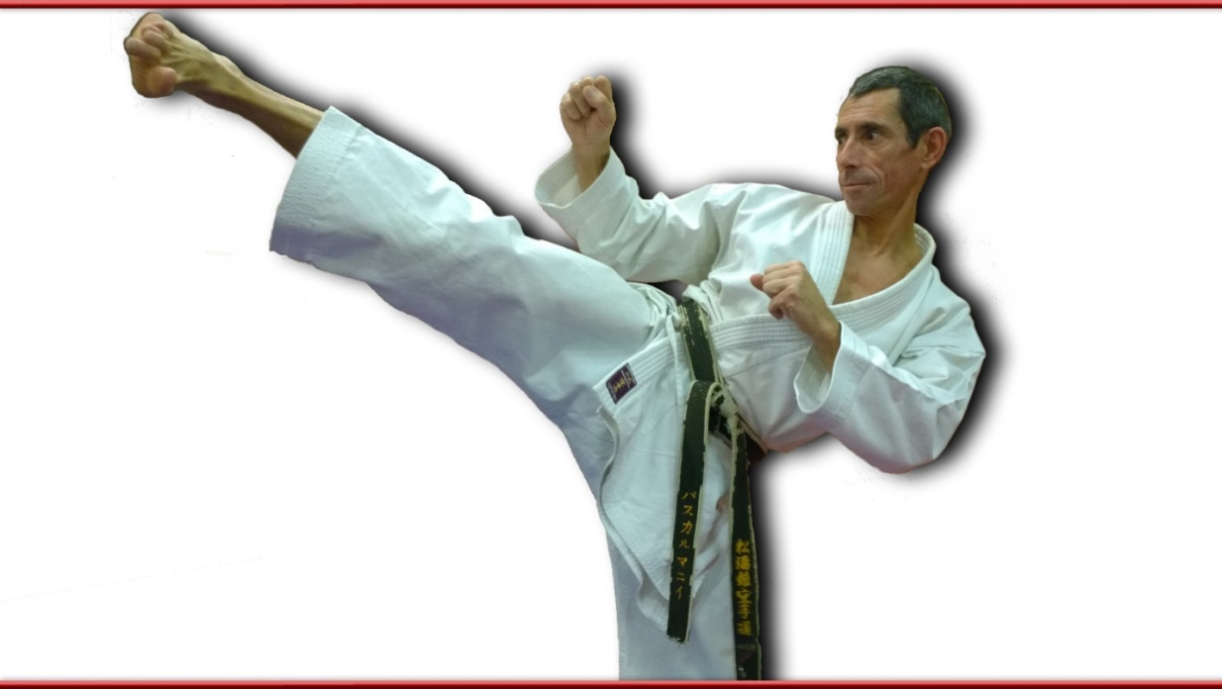

Dimanche 26 septembre 2021

10H -12H

Participation : 15€

Dojo David Douillet (Dans le Parc Buffon)
Rue du Maréchal Joffre
(En face de la mairie - parking police municipale)
77410 CLAYE SOUILLY

Renseignements et Inscriptions au : 06.86.84.69.06
Mail : pascalmagny.karate-shotokan@neuf.fr

PROCHAINS STAGES MENSUELS :
DIMANCHE 3 OCTOBRE – 28 NOVEMBRE – 5 DECEMBRE

